Università degli Studi dell’Aquila
Dipartimento di Scienze Umane
III Seminario internazionale di studio
Metamorfosi e trasformazioni in età medievale
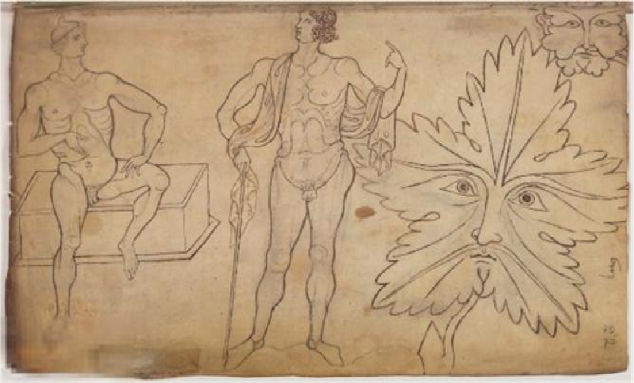

1-2 dicembre 2016,
DSU viale Nizza,14 L’Aquila Aula 5 A

Giovedì 1 dicembre
Saluti

Lucilla SPETIA
Introduzione ai lavori (15,00 – 15,15)

Presiede Lucilla SPETIA (15,15-16,30)

Francesco Zambon (Ordinario di Filologia Romanza, Università di Trento)
Le inesauribili metamorfosi di un oggetto inesistente: il Graal tra medioevo e modernità

Antonio Pioletti (Ordinario di Filologia Romanza, Università di Catania)
Metamorfosi tra Ovidio e Dante e il tempo-spazio della Divina Commedia

Pausa caffè

Presiede Antonio PIOLETTI (16,45- 18,00)

Patrizia Serra (Associato di Filologia e Linguistica Romanza, Università di Cagliari)
Follia, simulazione, metamorfosi: da Merlino a Robert le Diable

Cristina Noacco (Maître de conférences en Littérature médiévale, Université de Toulouse)
La metamorfosi nella letteratura medievale francese (XII-XV sec.): orientamenti, metodo e nuove piste di ricerca

Venerdì 2 dicembre

Presiede Francesco ZAMBON (9,30-10,45)

Teresa Nocita (Professore incaricato di Filologia della Letteratura italiana, Università dell’Aquila)
Le metamorfosi del maligno: vita e passione di Santa Margherita d'Antiochia nella tradizione volgare dei secoli XIII e XIV

Luca Core (Dottore di ricerca in Filologia mediolatina, Università di Padova)
Una storia mediolatina: la trasformazione di Brunello on the road

Pausa caffé

Presiede Cristina NOACCO (11,15-12,30)

Cristiana Pasqualetti (Ricercatore di Storia dell’Arte medievale, Università dell’Aquila)
Riuso e metamorfosi nell'arte medievale

Wilma Recchia (Dottore di ricerca in Storia dell’Architettura, Università di Pescara)
Da Cnosso a Chartres: la metamorfosi dell’archetipo labirintico

L’immagine è tratta da Villard de Honnecourt, Livre de portraiture, Paris, BnF, fr. 19093, prima metà sec. XIII.

